ΑΙΤΗΣΗ ΕΓΓΡΑΦΗΣ
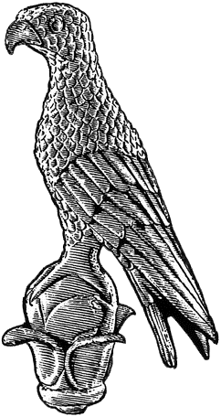
ΠΑΝΕΠΙΣΤΗΜΙΟ ΙΩΑΝΝΙΝΩΝ
ΣΤΟ ΔΙΙΔΡΥΜΑΤΙΚΟ ΠΡΟΓΡΑΜΜΑ ΜΕΤΑΠΤΥΧΙΑΚΩΝ ΣΠΟΥΔΩΝ
«Ιστορία της μοντέρνας και σύγχρονης τέχνης»
του Τμήματος Εικαστικών Τεχνών και Επιστημών της Τέχνης της Σχολής Καλών Τεχνών του Πανεπιστημίου Ιωαννίνων και του Τμήματος Ιστορίας-Αρχαιολογίας του Πανεπιστημίου Πατρών

Επώνυμο: …………….……..………………......
Όνομα: …………………….……….................
Πατρώνυμο: ….…………………………….....
Μητρώνυμο: .…………………..…………
Διεύθυνση Μόνιμης Κατοικίας: …..….....
…………………………………………………………..
Πόλη – Νομός: ..…………………………………
Τηλ. Μόνιμης Κατοικίας ……………………
Κιν. τηλέφωνο: …..………………..................
Σταθερό τηλέφωνο:……………………………
e-mail: …………………………………………..
ΑΜΚΑ: ………………………………………………..
Χώρα έκδοσης ΑΜΚΑ:…………………………
ΑΦΜ: …………………………………………………
Χώρα έκδοσης ΑΦΜ:………………………….

Προς

τη Γραμματεία του Τμήματος
Εικαστικών Τεχνών και Επιστημών της Τέχνης του Πανεπιστημίου Ιωαννίνων

Παρακαλώ να κάνετε δεκτή την αίτηση εγγραφής στο Δ.Π.Μ.Σ.:
«Ιστορία της μοντέρνας και σύγχρονης τέχνης» για το ακαδημαϊκό έτος 2026-2027.

Δηλώνω ότι επιθυμώ την έκδοση τιμολογίου κατά την καταβολή των διδάκτρων:
 ΝΑΙ
ΟΧΙ
Αν ΝΑΙ, το ΑΦΜ έκδοσης του τιμολογίου είναι:
...........................................................................

Ιωάννινα, ……………………………

Ο/Η Αιτών/ούσα

(ονοματεπώνυμο & υπογραφή)

